Муниципальное бюджетное дошкольное образовательное учреждение «Детский сад №1 «Ёлочка»

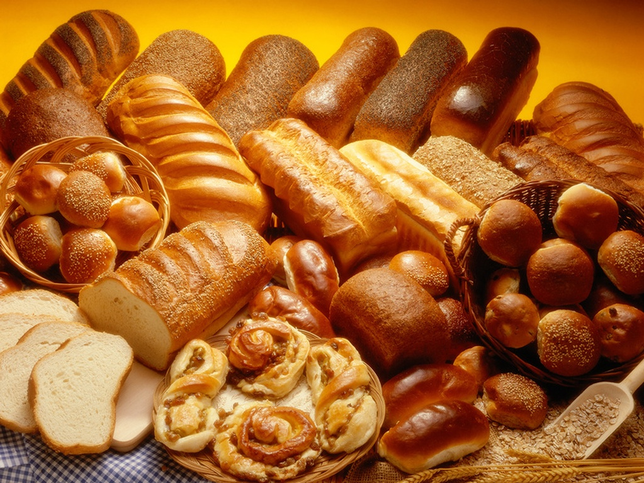

Проектная деятельность

«Здравствуй, хлебушек душистый!»

Юрга, 2025 г.

Управление образованием администрации города Юрги
Муниципальное бюджетное дошкольное образовательное учреждение «Детский сад №1 «Ёлочка»

Здравствуй, хлебушек душистый!
Педагогический проект для реализации с детьми младшего дошкольного возраста 2-3 года

Составитель:
Царёва Н.С.
Воспитатель
Дубляженко Е.П.
Воспитатель

Юргинский Г О 2025 г.
Педагогический проект «Здравствуй, хлебушек душистый!» рассмотрен и рекомендован для реализации в практической деятельности на методическом совете (протокол №1 от 12.09.2025г)
Составитель: Царёва Наталья Сергеевна, Дубляженко Е.П.
воспитатели МБДОУ «Детский сад №1 «Ёлочка»

Консультант: Митяева Надежда Михайловна, старший воспитатель муниципального бюджетного образовательного учреждения «Детский сад №1 «Ёлочка», высшая квалификационная категория

Рецензент внутренний: Кинева Татьяна Александровна заведующий муниципального бюджетного дошкольного образовательного учреждения «Детский сад №1 «Ёлочка»

Проект составлен на основе ФГОС дошкольного образования и направлен на экологическое воспитание детей младшего дошкольного возраста

Проект реализует принципы полноценного проживания ребёнком дошкольного периода детства, индивидуализации образовательного процесса по экологическому воспитанию, в различных видах деятельности и поможет педагогам организовать работу по реализации образовательных областей, заявленных в стандарте дошкольного образования. Проект адресован педагогам дошкольного учреждения

Паспорт проекта
1.Основание для разработки проекта | Подготовка к педсовету №2  - Федеральный закон РФ «Об образовании в Российской Федерации» (в новой редакции от 01.09.2013 г. № 273 - ФЗ);  - ФГОС ДО от 17.10.2014 года № 1155  Сан Пин 2.4.1.3049-13  Образовательная программа ДОУ, открытое мероприятие
2. Авторы составители проекта | Руководители проекта:  Воспитатели: Царёва Н.С., Дубляженко Е.П.  Консультант: Митяева Н.М., старший воспитатель высшая квалификационная категория.
3. Методы проекта | -словесный: беседы, вопросы, чтение  -наглядный: рассматривание иллюстраций, книг  -игровой: применение игрушек, игр, игровых ситуаций.  -практический: наблюдение, конструирование.  - метод использования педагогических ситуаций;  - методы организации деятельности, общения, поручение, создание воспитывающих ситуаций;  - оценки и самооценки деятельности и поведения: педагогическое наблюдение за детьми, беседы, направленные на выявление воспитанности, в той или иной обстановке.
4. Принципы | -полноценное проживание ребенком всех этапов детства, обогащение детского развития;  -построение образовательной деятельности на основе индивидуальных особенностей каждого ребенка, при котором сам ребенок становится активным в выборе содержания своего образования, становится субъектом образования;  -содействие и сотрудничество детей и взрослых, признание ребенка полноценным участником образовательных отношений;  -поддержка инициативы детей в различных видах деятельности;  -сотрудничество организации с семьей;  -формирование познавательных интересов и познавательных действий ребенка в различных видах деятельности;  -возрастная адекватность дошкольного образования (соответствие условий, требований, методов возрасту и особенностям развития).
5. Цель проекта | Создание условий для знакомства детей с хлебом и его изготовлением.
6. Задачи проекта | Образовательные:  - Познакомить детей с хлебом и его разновидностями;  - Обобщить представления детей о хлебе;  Развивающие:  - Развивать и обогащать словарный запас по теме проекта;  - Развивать познавательную активность по средствам наблюдения;  - Развивать детское творчество через продуктивную деятельность;  Воспитательные:  - Воспитывать экологическую культуру, умение бережно относиться к хлебу;
7. Структура педагогического проекта | Паспорт проекта,  Ожидаемый результат,  Этапы проекта;  Продукт проекта, по средствам наблюдения  Актуальность темы;  Новизна проекта,  Практическая значимость проекта,  план-график,  заключение,  литература,  приложение.
8.Ожидаемые результаты проекта | Дети называют наиболее распространённые разновидности хлебобулочных изделий.  Рассматривают сюжетные картинки;  Используют все части речи, простые нераспространенные предложения;  Отвечают на вопросы взрослого;  Проявляют бережное отношение к хлебу;  Участвуют в обсуждениях;  Проявляют интерес к наблюдению, сравнению.
9.Целевая аудитория | Воспитатели, дети 1 младшей группы «Малыши» в количестве 15 человек.
10.Тип проекта | Информационно-познавательный, групповой, краткосрочный с 09.10-17.10.2025г.
11.Объем и финансирования проекта | Финансовое обеспечение проекта обеспечивается за счет различных источников финансирования: бюджетное финансирование и внебюджетное финансирование.
12.Продукт проекта | Разработка конспектов ООД  Разработка конспекта итогового развлечения для детей 1 младшей группы  Оформление папки передвижки «Хлеб-всему голова»  Привлечение родителей к изготовлению книжки-малышки«Колобок»  Информация о результатах проектной деятельности будет опубликована на сайте ДОУ.  Открытое мероприятие для педагогов ДОУ.
13. Сроки и этапы реализации проекта | Сроки реализации: с 09.10-17.10.2025г.  1 этап проекта – подготовительный  Выбор темы проекта, подбор методической и художественной литературы по теме проекта, наглядного материала, составление плана работы по проекту.  2 этап проекта – основной – этап активной деятельности.  Дата с 13.10-17.10.2025г. - работа по намеченному плану по реализации проекта с детьми и родителями.  3 этап – заключительный 17.10.25- открытое мероприятие.

Педагогическая значимость проекта:

Ввести ребёнка в мир природы, сформировать реалистические представления – знания о её объектах и явлениях, воспитать способность видеть красоту родной природы, любовь, бережное и заботливое отношение к ней – одна из важнейших задач воспитания дошкольников.

Актуальность проекта.
В раннем возрасте у детей возникает потребность в активном познании окружающего мира. Именно в этом возрасте происходит восприятие себя в социуме и в окружающей действительности. Этот возраст является наиболее подходящим для формирования патриотических чувств.
В этот период происходит формирование духовно-нравственной основы ребенка, начинается процесс осознания себя в окружающем мире. От того, как она будет сформирована в первые годы жизни ребенка, во многом зависит все его последующее развитие.
Все хорошее начинается с родного дома, с матери. Если прививать любовь к родному городу с раннего детства, то со временем он научится гордиться им и его благосостоянием, а хлеб-это символ благополучия, достатка.
Именно хлебу отведено самое главное место на столе и в будни, и в праздники.
Этот продукт сопровождает нас всю жизнь. Ценность хлеба измерить ничем нельзя.

Новизна.
Новизна моего проекта состоит в том, чтобы приобщить родителей в образовательный процесс, через применение не стандартных форм сотрудничества с родителями.

План-график мероприятий по реализации проекта
с 09.10-17.10.2025г.

Дата/ этапы | Тема занятия | Содержание работы с детьми | Содержание работы с родителями
1 этап проекта | «Обсуждение темы проекта» | Обсуждение проблемных ситуаций. | Вызвать интерес родителей к теме проекта.
1 этап проекта | «Составление плана проекта» | Подбор методической и художественной литературы
2 этап проекта  1 день  Понедельник  13.10.25г. | Предметно-манипулятивная игра «Хлебный магазин» | Беседа«Как на наш стол хлеб пришел»  Рассматривание иллюстраций хлебобулочных изделий.  Подвижная игра «Дружные зерна»  Наблюдение «Чудесное зёрнышко»  Пальчиковая игра «Пирог»  Дидактическая игра «Что сделано из муки» | Оформление папки передвижки «Хлеб-всему голова»
2 день  Вторник  14.10.25г. | Художественно-эстетическое развитие (лепка)  «Угощение на день рождения» | Беседа на тему «Какой бывает хлеб»  Рассматривание иллюстраций по теме.  Пальчиковая игра «Хлеб»  Дидактическая игра «Назови ласково» | Изготовление книжки-малышки посказки«Колобок»
3 день  Среда  15.10.25г. | Развитие речи  Чтение потешки«Пошел котик на торжок» | Чтение сказки  «Колосок»Дидактическая игра «Четвёртый лишний»  Пальчиковая игра «Дождик»  Подвижная игра «Кто быстрее соберет колосья?» | Консультация для родителей  «Расскажите детям о хлебе!»
4 день  Четверг  16.10.25г. | Рассматривание картины | Чтение поэзии на тему  «Хлеб»  Рассматривание картины по теме  Подвижная игра «Каравай»  Раскрашивание картинок с изображением хлебобулочных изделий.  Наблюдение «Чудесный росток» | Выставка рисунков «Чудо хлеб»
3 этап  Пятница  17.10.25г.  заключительный | Познавательное развитие «Здравствуй хлебушек, душистый!» | Открытое занятие

Заключение
Краткосрочный педагогический проект «Здравствуй, хлебушек душистый!» создан для воспитанников 1 младшей группы детского сада с целью создания условий для развития познавательных, речевых, творческих способностей детей.
Тема разработанного проекта выбрана с учетом возрастных особенностей детей младшего возраста и объема информации, которая может быть ими воспринята, что положительно повлияло на различные виды их.
Как результат можно отметить положительную реакцию и здоровый эмоциональный отклик детей на знакомство с хлебом его видами и способом получения. Дети проявляли интерес и желание участвовать в наблюдениях.
Знания детей по теме «Хлеб» существенно расширились. Кроме того, важная роль в проекте отводится речевой активности детей, что положительно влияет на их самостоятельную игровую деятельность. Родители принимали активное участие в реализации проекта. Каждая семья приняла участие в выставке рисунков «Чудо хлеб». Таким образом, задачи проекта «Здравствуй, хлебушек душистый!» были реализованы, а цель достигнута.

Список литературы

1. Шорыгина, Т.А. Беседы о хлебе. Методические рекомендации. М.: ТЦ Сфера, 2016. – 80 с.
2. Кочкина, Н.А. Метод проектов в дошкольном образовании. Методическое пособие – М.: – Мозаика – Синтез, 2013. – 70 с.
3. Емельянова, Э.Л. - Расскажите детям о хлебе. Карточки для занятий в детском саду и дома. 3-7 лет, Мозаика-Синтез, 2011 г, Размеры: 216x145x5 мм
- Деркунская В.А. «Воспитываем, обучаем, развиваем дошкольников в игре» - Москва : Педагогическое сообщество России, 2005;
- Бондаренко. А. К. Дидактические игры в детском саду: кн. для воспитателя детского сада / А. К. Бондаренко. - М: Просвещение, 1991;
- Воронкевич, О. А. «Добро пожаловать в экологию» + CD / - СПб.: Детство-Пресс, 2001;
- Гризик Т.И. «Познаю мир» - Москва: Просвещение, 2007;
- Ушакова О.С. «Развитие речи и творчества дошкольников» М Сфера 2003;
- Павленко И.Н., Родюшкина Н.Г. «Развитие речи и ознакомление с окружающим миром в ДОУ» М Сфера 2007;
- Лыкова И.А. Изобразительное творчество в детском саду. Занятия в изостудии – М.: Карапуз-дидактика, 2008;
- Синкевич В.В. - «Физкультура для малышей» М, Детство – пресс. 2002.
- Развивающие игры для детей раннего возраста Соляник Е. Н. ООО Издательство «Детство-Пресс» 2010 год
- Развитие творческих способностей у детей от года до трех лет Сорокина Н. Ф. Миланович Л. Г. 2е издательство М: «Мозаика- пресс» Москва 2008 год
- Развитие мелкой моторики рук у детей раннего возраста. Янушко Е. А. М: «Мозаика-Синтез» 2010 год

Приложение 1

Конспект предметно-манипулятивной игры в первой младшей группе

На тему: «Разложи правильно»
Выполнила воспитатель: Царёва Н.С.

Цель: формирование умения у детей группировать предметы разных величин (большой, маленький) путём добавления предмета к предмету.
Задачи:
-дать представление детям о размере, используя слова прилагательные: большой-маленький, большая-маленькая;
-развивать умение подбирать предметы по размеру и цвете (жёлтый);
-воспитывать дружеские взаимоотношения;
Предварительная работа: Беседа на тему “Хлеб”, рассматривание иллюстраций по теме.
Демонстрационный материал: 2 стол составленные в виде магазинных прилавков, игрушка-пекарь, отличающиеся величиной; 2хлеба, 2 батона, 2 торта, 2пирога, 2 калача; мыльные пузыри.

Методы и приёмы: игровой, сюрпризный, словесный, вопросы.
Ход занятия:
Психоэмоциональнй настрой.
Ребята посмотрите в окошечко как весело прыгают с ветки на ветку птички. Давайте помашем им ручками.
Мотивация:
Воспитатель: Ребята, смотрите, кто это к нам в гости пришёл? Это пекарь. Пекарь расстроен. Он испёк хлебобулочные изделия и не успевает разложить всё на прилавки. Поможем пекарю?
Дети: Да.
Воспитатель: А с начала я прочитаю вам стих о хлебе.
На столе краюшка хлеба
Мягкого, душистого,
Сверху корочка хрустит
Цвета золотистого.
Если ломоть мы отрежем,
И намажем маслом свежим,
То получим бутерброд
И отправим прямо в рот.
Воспитатель: Ну а теперь идём в пекарню к пекарю, будем ему помогать.
Воспитатель проходит с детьми к столам на одном из них лежат картинки разных размеров.
Окончание приложения 1
Воспитатель: Пока мы шли в пекарню, немного устали. Давайте отдохнём.
Физминутка:
В землю зёрнышко попало, (приседают)
Прорастать на солнце стало (руки над головой)
Дождик землю поливал,
И росточек подрастал (медленно встают)
К свету и теплу тянулся (тянутся вверх)
И красавцем обернулся.

Воспитатель: Ребята, что вы видите на столе?
Дети: Хлеб.
Воспитатель: Правильно. Только хлеб у нас тут разный и одним словом называется хлебобулочные изделия. А теперь давайте разложим большие хлебобулочные изделия на большой стол, а маленький хлебобулочные изделия на маленький стол.
Воспитатель выбирает по два ребёнка и они раскладывают хлебобулочные изделия по нужным прилавкам. Участвуют все дети по очереди.
Воспитатель: Молодцы ребята всё сделали быстро и правильно.
Пекарь очень доволен и принес вам мыльные пузыри. Пусть он посмотрит, как мы с вами будем ловить мыльные пузыри. Вы хотите мне показать большие и маленькие пузыри? Молодцы!

Приложение 2
Интегрированное занятие в первой младшей группе
На тему «Здравствуй хлебушек, душистый!»
Выполнила воспитатель: Царёва Н.С.

Цель: формирование представлений о хлебе.
Задачи:
Образовательная область: Познавательное развитие (приоритетное)
-обобщить и закрепить знания о хлебе.
-развивать любознательность детей, мышление.
-формировать познавательные способности у детей.
Образовательная область: Речевое развитие
- обогащать словарь детей существительными (батон, булочка, печенье, хлеб, пирожное);
-развивать умение понимать речь воспитателя и отвечать на вопросы.
-воспитывать бережное отношение к хлебу.
Образовательная область: Художественно-эстетическое развитие
-повышать умение у детей дошкольного возраста сплющивать комки теста и пользоваться формами для вырезания.
- развивать мелкую моторику.
- воспитывать интерес к конструктивной деятельности.
Предварительная работа: Чтение сказки «Колобок», рассматривание иллюстраций по теме, беседа.
Демонстрационный материал: игрушка-колобок, хлебобулочные изделия, иллюстрации, мука, тесто, формочки для вырезания.
Методы и приёмы: Рассматривание иллюстраций, беседа, задавание вопросов.
Ход занятия:
Психоэмоциональнй настрой.
Воспитатель: Ребята, посмотрите в окно. На улице пасмурно, солнышко совсем не греет. Я поделюсь с вами своим теплом, а вы друг с другом.
(передаём мяч друг другу)
Мотивация:
Воспитатель: Молодцы ребята. А сейчас я прочитаю вам загадку.
Прямо с полки, за порог...
Убежал румяный бок.
Укатился наш дружок,
Кто же это?...

Ответ детей: Колобок.

Окончание приложения 2
Воспитатель: Правильно. К нам в гости пришел колобок. Ребята колобок очень расстроен. Он не знает, как он появился. Давайте скажем колобку кто его испёк.
Ответ детей: Бабушка.
Воспитатель: Правильно. А из чего колобка испекли?
Ответ детей: Из муки (по возможности)
Воспитатель: Молодцы, всё знаете. (демонстрируется мука, вода и готовое тесто). Теперь колобок знает как он появился и хочет пригласить вас в чудесную страну « Хлебушкино» и познакомить вас с тем какой хлеб бывает разный. Чтобы нам добраться до чудесной страны, нам надо проползти по лесному тоннелю. Но перед тем как отправится в путешествие давайте отдохнем.
Музыкальная физминутка:
Хлопай-топай.
Воспитатель: Ну а теперь в путь.
(Дети проползают по лесному тоннель и усаживаются на стульчики.)
Воспитатель: Ну вот мы и добрались. Посмотрите ребята, что вы видите на столе?
Ответ детей: перечисляют хлебобулочные изделия (по возможности)
(Воспитатель обобщает, что все перечисленное является хлебом.)
Воспитатель: А, что из того что вы видите, самое вкусное?
Ответ детей: Пирожное, печенье.
Воспитатель: Давайте сделаем для колобка печенье.
Дети усаживаются за столы и приступают к изготовлению печенья. Расплющивают комок теста и с помощью формы вырезают изделие.
Колобок: Ребята спасибо вам за угощение. Я тоже кое-что для вас приготовил. Мне было с вами очень интересно, но мне пора идти. До свидания.
Воспитатель: Ребята давайте скажем колобку до свидания и помашем ручкой. Все ушел колобок, а перед уходом оставил вам и нашим гостям
угощение.

Приложение 3
Конспект по художественно-эстетическому развитию (лепка) в первой младшей группе

На тему: «Угощение на день рождения»
Выполнила воспитатель: Царёва Н.С.

Цель: Продолжать формировать представление у детей об особенностях лепки из пластилина на основе игровой мотивации.
Задачи:
-повышать умения у детей скатывать пластилин прямыми движениями между ладонями;
-развивать умения у детей соединять концы столбика в виде кольца;
-воспитывать у детей интерес и желание лепить;
Предварительная работа: беседа на тему “День рождения”, рассматривание иллюстраций по теме.
Демонстрационный материал: иллюстрации с изображением калача, пластилин, дощечки для лепки, игрушка заяц

Методы и приёмы: игровой, сюрпризный, словесный.
Ход занятия:
Психоэмоциональнй настрой.
Ходит солнышко по кругу
Дарит деточкам свой свет.
А со светом к нам приходит
Дружба- солнечный привет.
Мотивация:
Воспитатель: Сегодня утром прибежали ко мне зайчата- уши торчком, глаза блестят.
Зайка: Мы вот что придумали, послезавтра у нашей мамы день рождения. Только она его не празднует. Наш празднует, а свой- нет. Говорит ей некогда готовить, она и от наших дней рождения устала, потому что нас много. Но ведь так не справедливо. И мы решили устроить для неё большой праздник. Поможете нам?
Воспитатель: Ну, что ребята поможем зайке?
Дети: Да.
Воспитатель: Что же вам приготовить?
Зайка: Сладкое, только сладкое и много.
Воспитатель: Хорошо зайка, напечём мы для вас сладких калачей. А перед тем, кат приступить к работе давайте немного отдохнём.
Физминутка:
Я пеку, пеку, пеку,
Деткам всем по пирожку,
Окончание приложения 3
А для милой мамочки
Испеку два пряничка!

Воспитатель: Ну, а теперь приступим к самому интересному.
Воспитатель усаживает детей за рабочие столы и объясняет способ лепки. Дети с интересом приступают к работе.
Воспитатель: Ребята вы такие молодцы, зайка очень доволен. А теперь давайте соберём калачи в корзинку, и зайка понесёт их на праздник.
Зайка: Спасибо ребятки. У теперь будет настоящий праздник. До свидания.
Дети прощаются с зайкой и машут ему ручками.

Приложение 4

Конспект по развитию речи в первой младшей группе

Чтение потешки «Пошел котик на торжок»
Выполнила воспитатель: Царёва Н.С.

Цель: помочь детям понять содержание потешки, вызвать желание слушать ее, подговаривать слова (пирожок, булочку, укушу, снесу)
Задачи:
Предварительная работа: рассматривание иллюстраций, чтение потешек.
Демонстрационный материал: иллюстрации к потешке и хлебобулочных изделий, корзинка с хлебобулочными изделиями.

Методы и приёмы: игровой, сюрпризный, словесный.
Ход занятия:
Психоэмоциональнй настрой.
Ходит солнышко по кругу
Дарит деточкам свой свет.
А со светом к нам приходит
Дружба- солнечный привет.
Мотивация:
(За дверью в группе слышится царапанье. Призываю детей прислушаться. Царапанье повторяется. Затем звучит мяуканье кошки;)
Воспитатель: Ребята, чей голос вы слышите? (Ответ детей). Правильно. Это кошкин голосок. Где котик? (Открываем дверь). Вот котик! Его зовут Васька. Как зовут кота? (ответ 2-3 детей).
Воспитатель: Ребята посмотрите, какая у котика пушистая шубка, мягкие лапки, а в лапках-царапки! А где у кота глазки? А где ушки, хвостик (Ответы детей). Как котик мяукает? (Ответы детей). Скажите, какими ласковыми словами мы называем кота? (Ответы детей: Котик.) У Васьки корзинка посмотрим, что в ней?
Игровое упражнение: «Назови предмет». (проговариваем с детьми все предметы, находящиеся в корзинке, обобщаем словом «Хлеб»).
Воспитатель: Молодцы, а сейчас давайте отдохнём.
Физминутка под музыку:
Ручками мы хлопнем — хлоп-хлоп-хлоп!
Ножками мы топнем — топ-топ-топ!
Ручками помашем — да-да-да-да!
Ножками попляшем — да-да-да-да!
Устали наши ножки-да-да-да!

Окончание приложения 4
Посидим немножко! -да-да-да!

Обращаю внимание детей на то, что котик что-то прошептал на ухо. Воспитатель: Оказывается, котик сегодня ходил на торжок он очень устал, пусть отдохнёт, а мы посмотрим, что он там делал?
Чтение потешки.
Пошел котик на торжок,
Купил котик пирожок.
Пошел котик на улочку,
Купил котик булочку.
Самому ли съесть
Либо деточкам снесть?
Я и сам укушу,
Да и деточкам снесу.

Воспитатель: А теперь вы мне расскажите, куда котик пошел? Что он там купит? Как вы думаете, он с вами поделится? Почему? (ответы детей по возможности).
Котик возвращается и угощает ребят булочками.
Сходил котик на Торжок,
Купил котик пирожок,
Пошел котик на улочку,
Купил котик булочку.
Котик: Самому ли есть, или ребяткам снесть?
Воспитатель: Спасибо, тебе, котик за угощения! Молодец котик, умеет делиться. Ребята, не нужно быть жадными. Хорошо быть добрыми, щедрыми, способными делиться. Ведь, если вы будете делиться, и с вами все будут делиться.

Приложение 5
Пословицы и поговорки о хлебе:
Зимой снег глубокий, летом хлеб высокий.
Хлеб — всему голова.
Будет хлеб, будет и обед.
Пот на спине, так и хлеб на столе.
Без соли невкусно, а без хлеба несытно.
Хлеб - дар божий, отец, кормилец.
Черная земля дает белый хлеб.
И обед — не обед, коли вдоволь хлеба нет.
Рада скатерть хлебушку, он на ней как солнышко.
Не удобришь рожь, соберешь хлеба на грош.
Покуда есть хлеб, да вода - все человеку не беда.
Разговором сыт не будешь, если хлеба не добудешь.
Без хлеба и медом сыт не будешь.
Всякий хлеб ест, да не всякий его сеет.
Без соли стол кривой.
Была бы мука да сито, и сама б я была сыта.
Вода вымоет, хлеб выкормит.
Голодной куме все хлеб на уме.
Горькая работа, зато сладок хлеб.
Как хлеба край, так и под елью рай, а хлеба ни куска, так везде тоска.
Как хлеба кусок, так разинул роток.
Калач приестся, а хлеб никогда.
Лиха беда хлеб нажить, а с хлебом можно жить.
Ржаной хлебушко — калачу дедушка.
Рыба не хлеб, сыт не будешь.
Свой хлеб сытнее.

Приложение 6
Стихи
А. Малахова
Есть такие слова:
«Он всему голова»
Хрустящей корочкой одет,
Очень Мягкий белый ХЛЕБ.
Я. Коваль
На столе краюшка хлеба
Мягкого, душистого,
Сверху корочка хрустит
Цвета золотистого.
Если ломоть мы отрежем,
И намажем маслом свежим,
То получим бутерброд
И отправим прямо в рот.
А. Гришин
Вам и расскажут, и в книгах прочтете:
Хлеб наш насущный всегда был в почете.
Низкий поклон мастерам урожаев,
Тем, кто зерно в закромах умножает,
И хлебопекам-умельцам искусным,
Всем, кто нас радует хлебушком вкусным.
С. Мельников
Золотистую пшеницу
Жернова сотрут в мучицу.
Из муки замесим тесто –
В формочках в печи ей место.
Подрумянился, окреп
В жаркой печке вкусный хлеб.
Г.Виеру.
Радо солнцу небушко, полюшко подсолнушку.
Рада скатерть хлебушку: он на ней как солнышко. Г.Виеру.
Я.Аким.
Хлеб ржаной, батоны, булки не добудешь на прогулке.
Люди хлеб в полях лелеют, сил для хлеба не жалеют.

Приложение 7
Беседа «Как на наш стол хлеб пришел»

Цель: Формирование представление о хлебе, откуда он приходит к нам на стол
Ход беседы:
Воспитатель: Ребята к нам в гости пришла кукла Маша и она расстроена. Маша не знает, как появился хлеб. Давайте расскажем ей.
Воспитатель: Как вы думаете, что самое главное за обедом? Без чего еда была бы не
вкусной?
Дети: Без хлеба.
Воспитатель: А откуда хлеб пришел?
Затем воспитатель рассказывает, с помощью иллюстраций, этапы того, как получается хлеб.
1.Трактор пашет землю. 2. Сеют зерно. 3. Поливают, пропалывают и т.д.
А когда зерно поспеет, его срезают и везут на мельницу, делают муку. Потом из муки делают тесто и выпекают хлеб, булочки, сушки, калачи и многое другое.
Воспитатель: А сейчас я прочитаю вам пословицы о хлебе.
«Хлеб - всему голова», «Хочешь есть калачи - не сиди на печи», «Что посеешь - то и
пожнешь», «Кто любит трудиться - у того и хлеб уродиться»
Воспитатель: Маша очень рада, что теперь знает от куда берется хлеб. А теперь давайте попрощаемся с Машей.

Беседа на тему «Какой бывает хлеб»
Цель: Закрепление знания о хлебобулочных изделиях: хлеб, батон, булочки, калачи.
Ход беседы:
Воспитатель: Как вы думаете, что самое главное за обедом? Без чего еда была бы не
вкусной?
Дети: Хлеб.
Воспитатель: А давайте вспомним какой хлеб бывает.
Воспитатель показывает иллюстрации с хлебобулочными изделиями. Дети называют, что изображено.
Воспитатель: Молодцы, теперь поиграем в игру «Четвёртый лишний».

Приложение 8
Наблюдение «Чудесное зёрнышко»

Цель: Формирование представления у детей, первоначального этапа, появления хлеба.
Ход наблюдения:
Воспитатель: Ребята к нам в гости пришел зайка, посмотрите, что он нам принёс. (демонстрация пшеничного зернышка)
Ответ детей: Зёрнышко (по возможности)
Воспитатель: Правильно, это зернышко. С этого маленького зёрнышка получается хлев, но зёрнышек должно быть много. Сейчас мы с вами посадим несколько зёрнышек потом прорастут росточки, которые вырастут в колоски. И так у нас получится много зёрен.
Дети подходят к столу, на котором подготовлен контейнер с землёй. Раскладывают зёрна в заранее подготовленные лунки. По очереди поливают, Контейнер накрывается плёнкой.

Наблюдение «Чудесный росток»

Цель: Формирование представления у детей, первоначального этапа, появления хлеба.

Ход наблюдения:
Воспитатель: Ребята, к нам снова пришёл зайка. Он хочет напомнить нам о нашем важном деле. Кто помнит, о каком?
Ответ детей: Мы садили зёрнышки. (по возможности)
Воспитатель: Молодцы, помните. Пойдемте посмотрим, что произошло с нами зёрнышками.
Воспитатель снимает плёнку и дети с восторгом наблюдают чудесное превращение зерна в зелёный росток.

Приложение 9
Пальчиковые игры
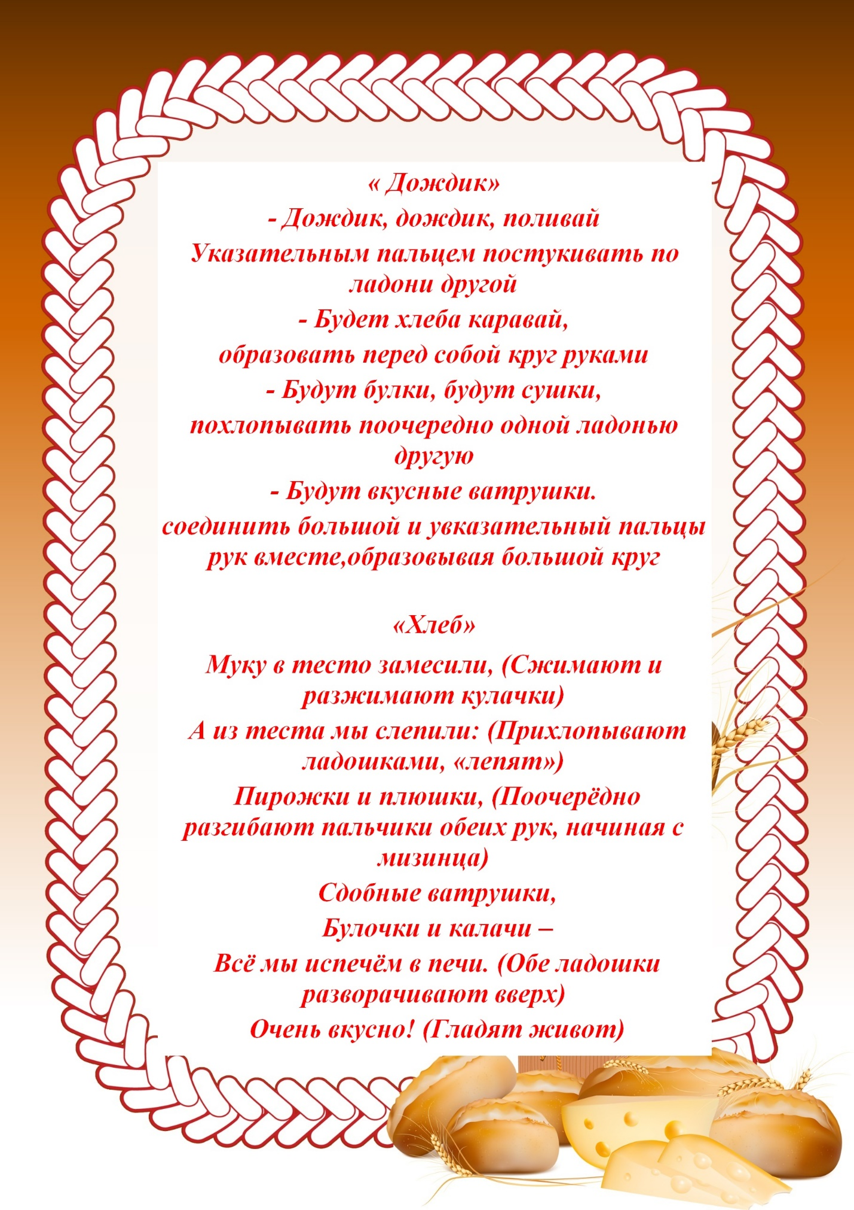
Окончание приложения 9
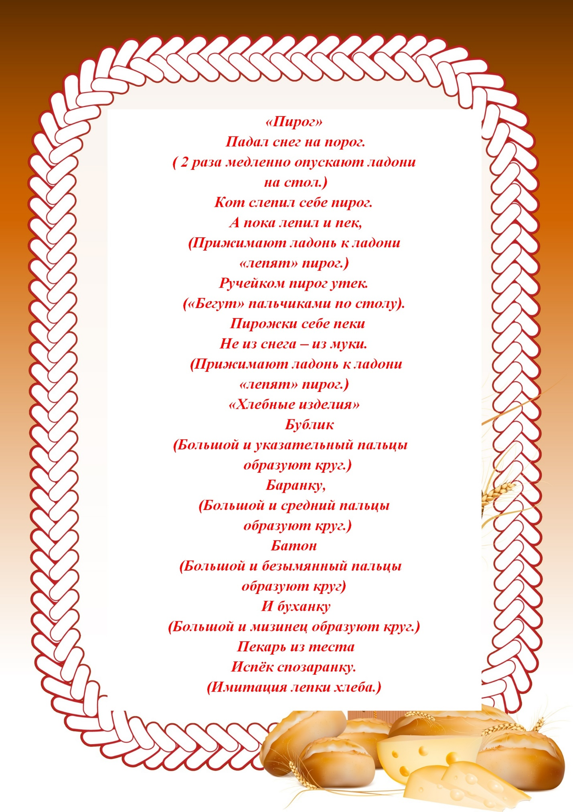

Приложение 10
Подвижные игры
«Кто быстрее соберет колосья?».
Цель: Формирование дружеских взаимоотношений между детьми, развивать
быстроту реакции, умение проявлять честность.
Игровая задача: по окончании музыки успеть первым взять колосок.
Материал: колоски, на один меньше, чем игроков.
Ход игры:
На полу в хаотичном порядке разложены колоски. Под музыкальное
сопровождение дети ходят (прыгают, бегают) по залу. По окончании
мелодии игроки быстро берут по одному колоску. Кому колоска не досталось
- выходит из игры. При повторе игры убираются по 3-4 колоска. Выигрывает
игрок, последний оставшийся в игре.
«Дружные зерна»
Цель: Развитие стремления участвовать в играх с элементами
соревнования, развивать умение действовать в команде, развивать
воображение.
Игровая задача: быстрее всех собраться в один колосок.
Материал: по 1 обручу на каждые 5 человек.
Ход игры:
Все дети маленькие зёрнышки, разделены на команды из пяти человек, под музыку бегают в разном направлении. По окончанию музыки дети должны встать в обруч, принадлежащий их команде, образуя колосок.
«Каравай»
Цель: Развитие умения детей в правильном согласовании действий и текста, воспитывать понимание различной величины предмета, развивать речевую и двигательную активность.
Ход игры:
Дети образуют круг. Один ребенок стоит в центре круга. Остальные играющие берутся за руки и идут по кругу, произнося:
На Сережин день рожденья
Испекли мы каравай (Идут по кругу.)
Вот такой вышины, (Останавливаются, приподнимаются на носки, одновременно поднимая руки.)
Вот такой низины, (Присаживаются на корточки.)
Вот такой ужины, (Сходятся к центру круга.)
Вот такой ширины. (Отходят назад, расширяя круг.)
«Каравай, каравай,
Кого хочешь, выбирай! (Хлопают в ладоши.)
Водящий выбирает любого ребенка на роль водящего. Тот встает в центр круга. Игра повторяется.
Приложение 11
Дидактические игры
«Что сделано из муки»
Цель: Развитие познавательного интереса, мышления, зрительного внимания.
Ход игры: дети отмечают фишками только те продукты питания, в состав которых входит мука.
«Назови ласково»
Цель: формирование умение детей образовывать слова с помощью уменьшительно-ласкательных суффиксов.
Ход игры:
Воспитатель называет хлебобулочные изделия, а ребёнок (по возможности) называет в уменьшительно-ласкательной форме.
На пример:
Батон- батончик
Булка- булочка
Хлеб- хлебушек
Блин- блинчик
«Четвёртый лишний»
Цель: Развитие умение классифицировать предметы по существенному признаку, обобщать.
Дидактический материал: набор карточек, на каждой карточке изображены 4 предмета, 3 предмета связаны общим признаком, а 4 лишний.
Ход игры:
Три из предложенных картинки относятся к одной группе предметов, четвертый - к другой группе. Дети называют лишнюю картинку, объясняя свой выбор.

Приложение 12
Работа с родителями

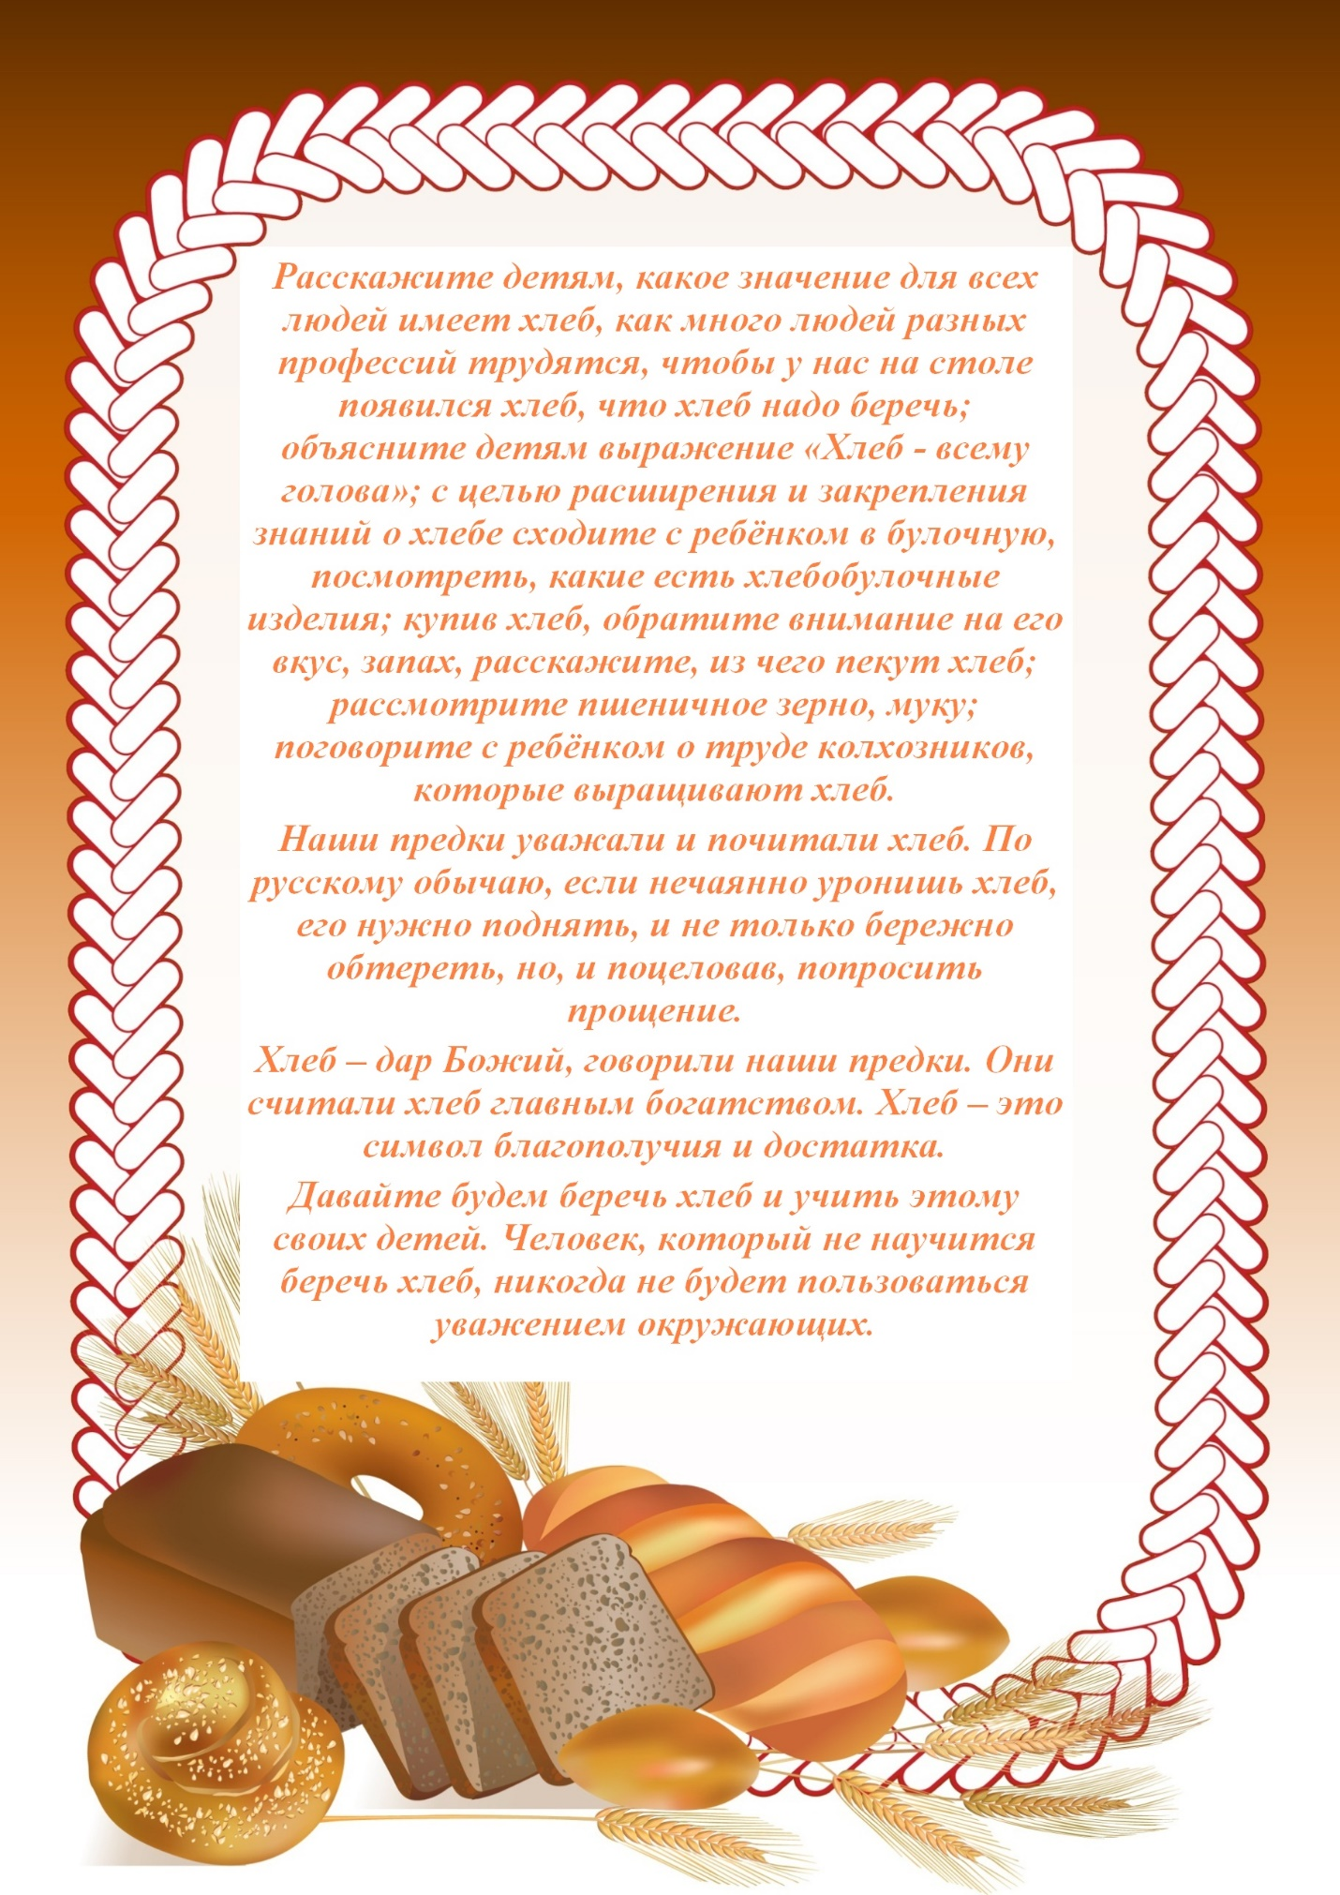
Продолжение приложения 12
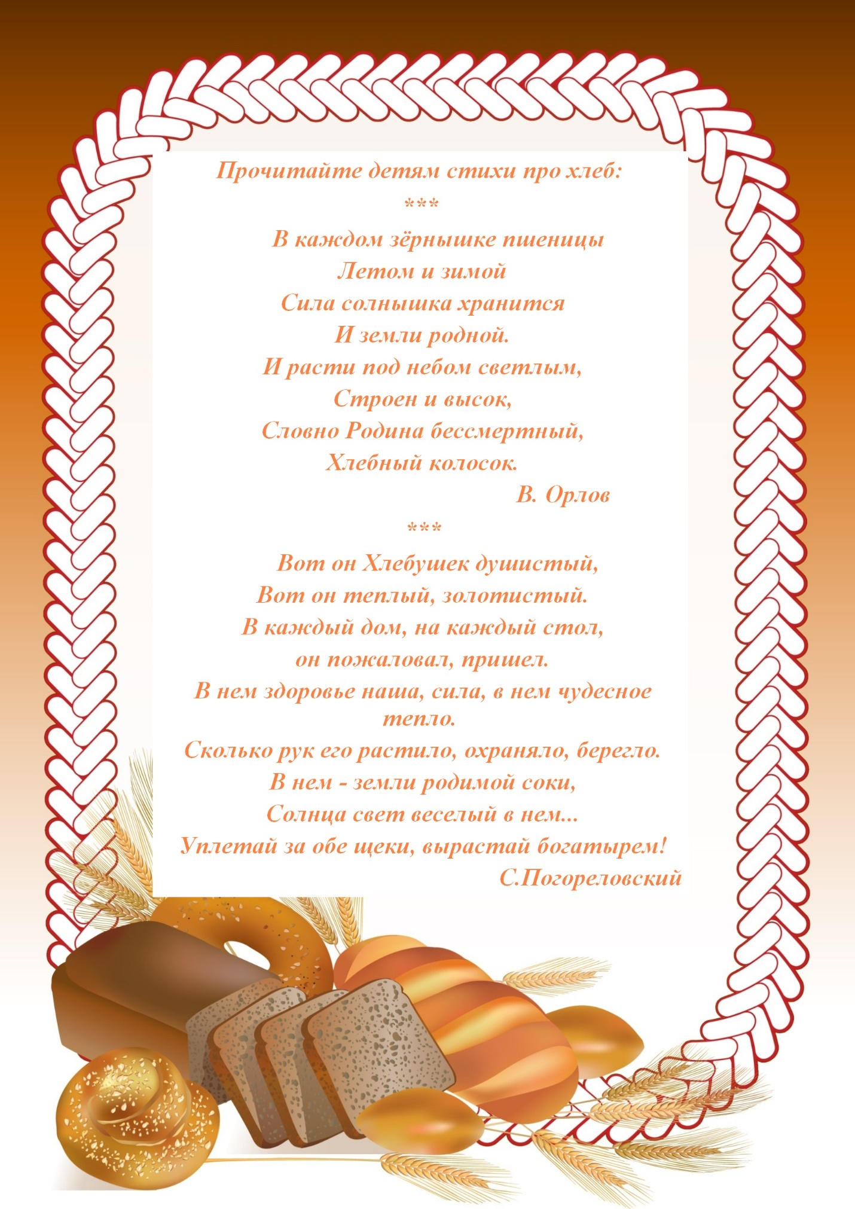

Продолжение приложения 12
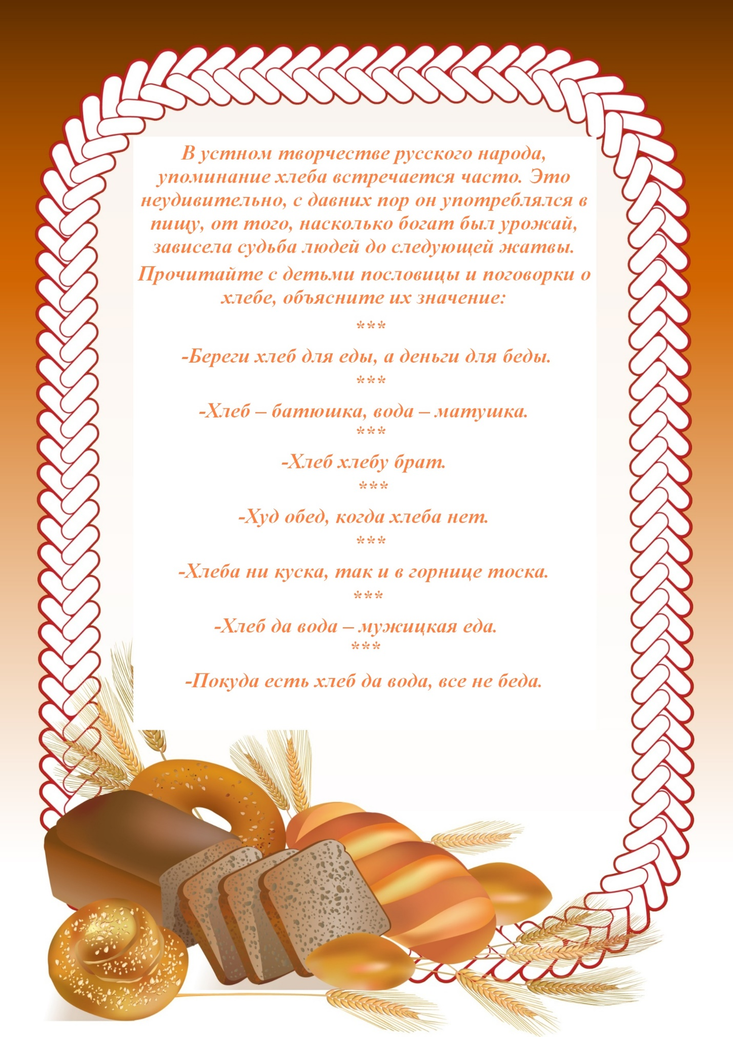

Продолжение приложения 12
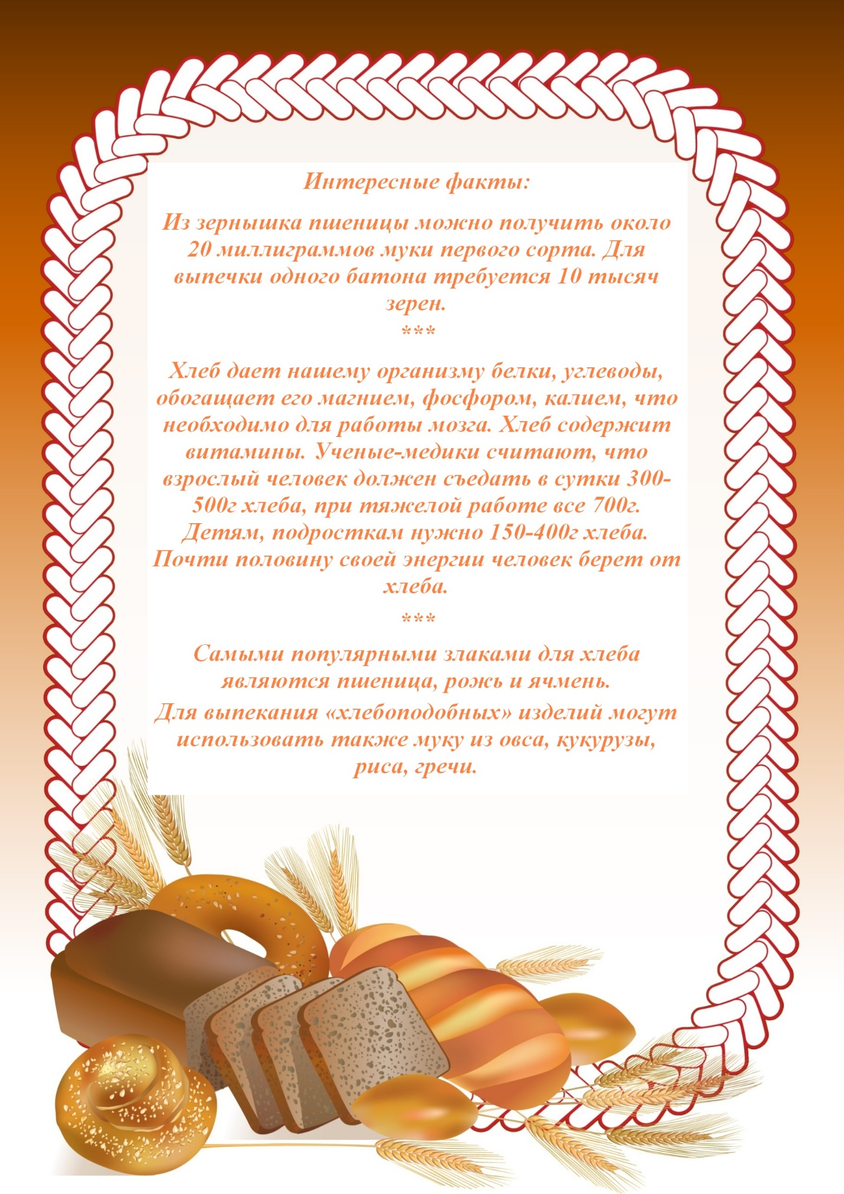

Продолжение приложения 12
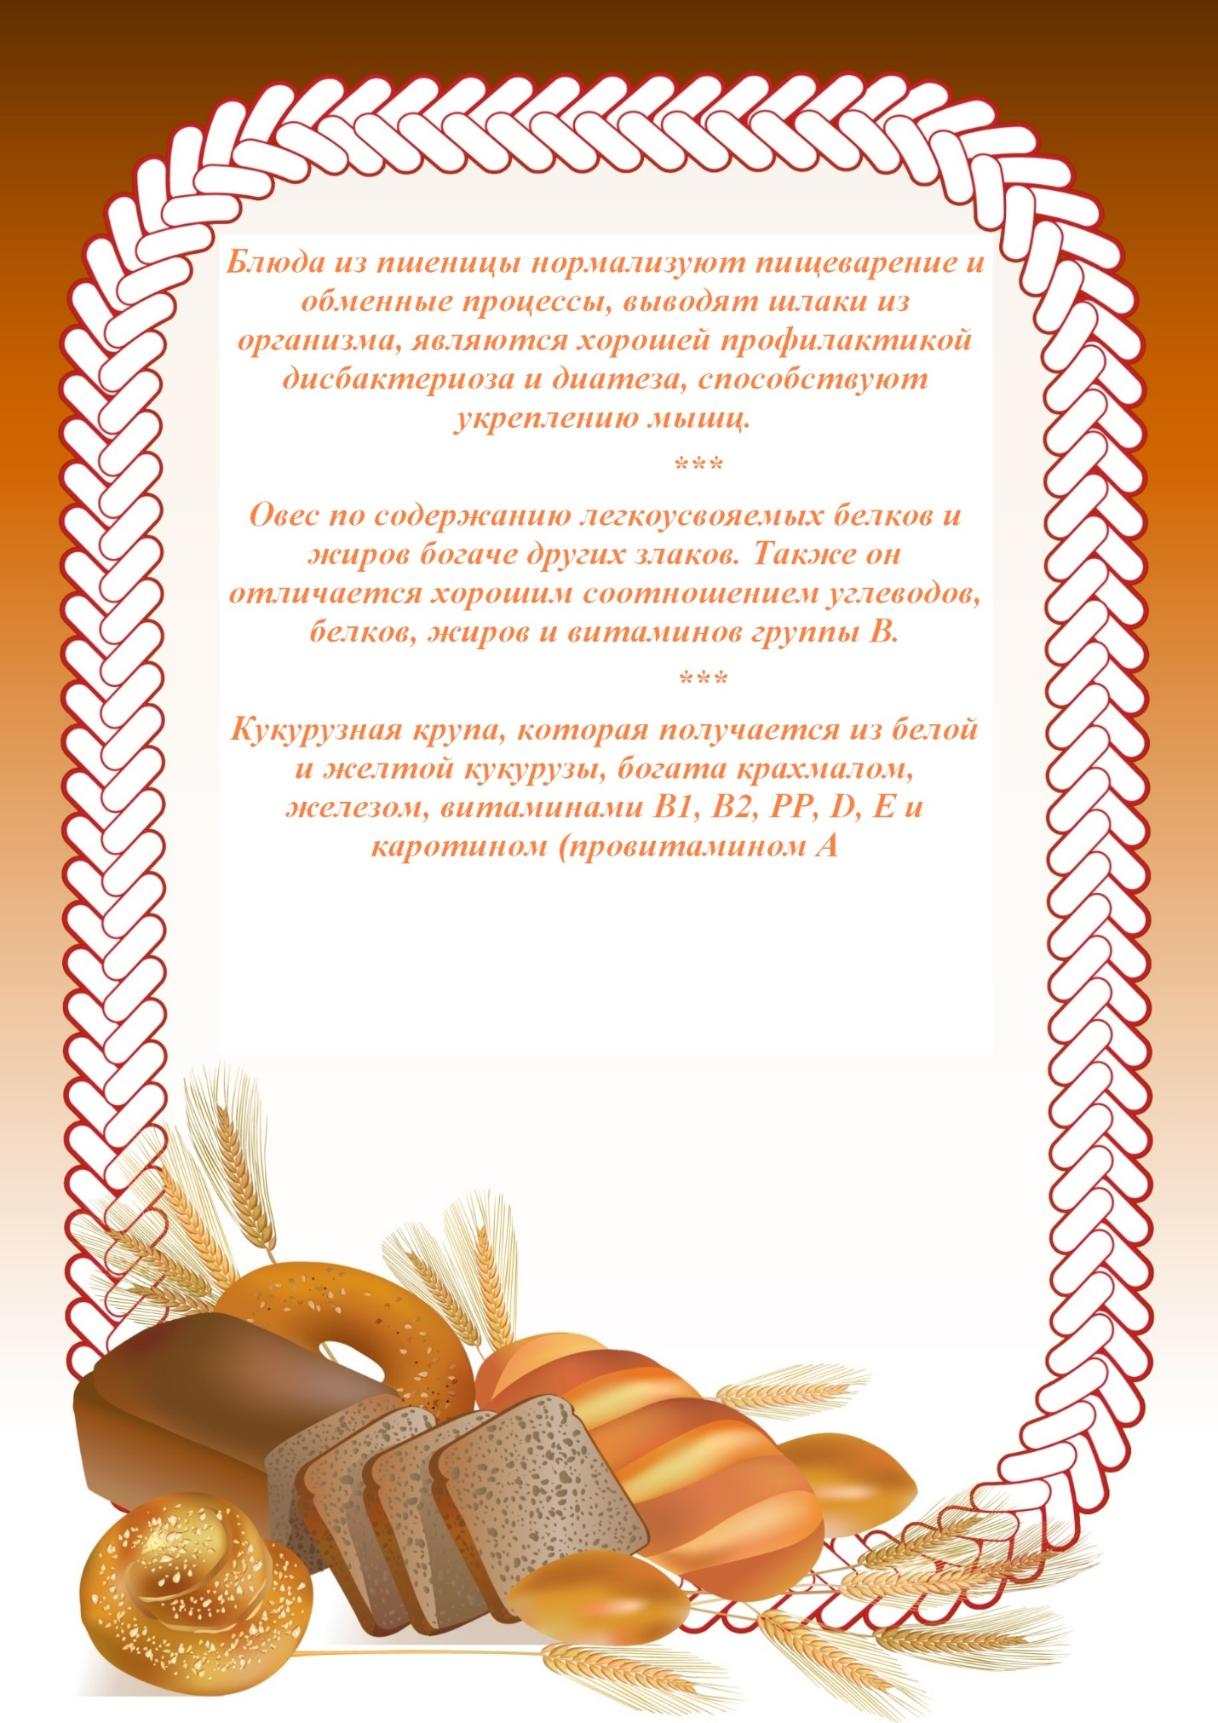

Продолжение приложение 12
Выставка рисунков «Чудо хлеб»
Цель: Обеспечение совместного общения (родитель, ребенок, педагог)
стимулирование детского творчества в ходе создания рисунков на тему "Хлеб"
Задачи:
-привлечь родителей к совместному участию с детьми в создании рисунков.
-заинтересовать детей к участию в выставке.
-выявить у детей творческие способности.

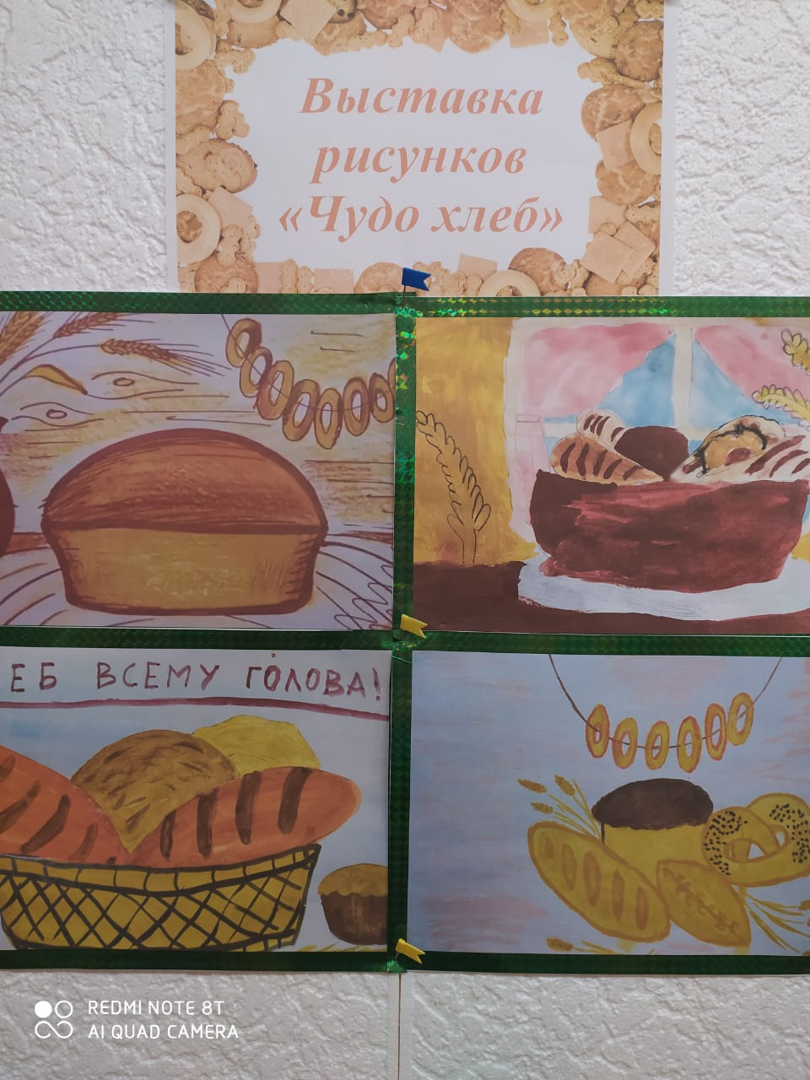

Окончание приложения 12

Оформление папки передвижки «Хлеб-всему голова»

Цель: Осуществление тесного сотрудничества воспитателя и семьи в вопросах развития ребёнка. Оптимизирование внутренних отношений.

Задачи:

- Установить партнёрские отношения с семьями воспитанников.

- Объединить усилия для развития и воспитания детей.

- Апробировать новые нетрадиционные формы работы с семьёй, как фактора позитивного развития ребёнка.

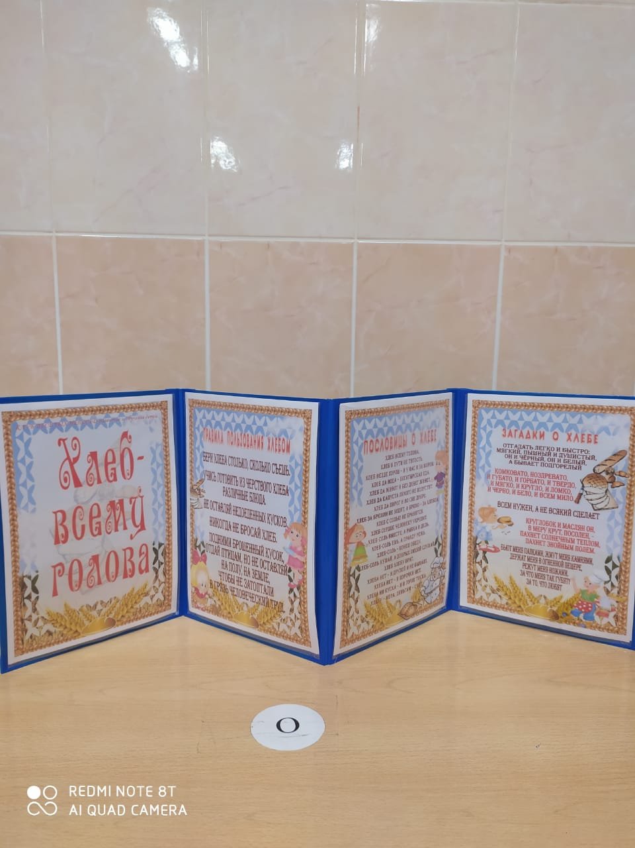
Приложения 13
Рассматривание картины Мордовиной Нинеллы Ильиничны (1925-2013) «Хлеб- соль»
Цели: развитие умения рассматривать и понимать содержание картины.
Хлеб ржаной, батоны, булки
Не добудешь на прогулке.
Люди хлеб в полях лелеют,
Сил для хлеба не жалеют.

